Рекомендации родителям гиперактивных детей

В отношениях с ребенком придерживайтесь "позитивной модели". Хвалите его в каждом случае, когда он это заслужил, подчеркивайте даже незначительные успехи. Помните, что гиперактивные дети игнорируют выговоры и замечания, но чувствительны к малейшей похвале.
Не прибегайте к физическому наказанию. Помните, что ваши отношения с ребенком должны основываться на доверии, а не на страхе. Он всегда должен чувствовать вашу помощь и поддержку.
Совместно решайте возникшие трудности.
Чаще говорите "да", избегайте слов "нет" и "нельзя".
Если вы что-то запрещаете ребенку, постарайтесь объяснить, почему это делаете.
Поручите ему часть домашних дел, которые необходимо выполнять ежедневно (ходить за хлебом, кормить собаку и т. д.) и ни в коем случае не выполняйте их за него.
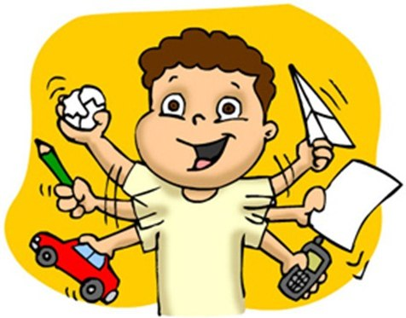
Заведите "Дневник самоконтроля" и отмечайте в нем вместе с ребенком его успехи дома и в школе. Примерные графы: выполнение домашних обязанностей, учеба в школе, выполнение домашних заданий.
Введите бальную или знаковую систему вознаграждения (можно каждый хороший поступок отмечать звездочкой, а определенное их количество вознаграждать игрушками, сладостями или давно обещанной поездкой).
Избегайте завышенных или, наоборот, заниженных требований к ребенку. Старайтесь ставить перед ним задачи, соответствующие его способностям.
Определите для ребенка рамки поведения — что можно и что нельзя. Вседозволенность однозначно не принесет никакой пользы. Несмотря на наличие определенных недостатков, гиперактивные дети должны справляться с обычными для всех подрастающих детей проблемами. Эти дети не нуждаются в том, чтобы их отстраняли от требований, которые применяются к другим.
Не навязывайте ему жестких правил. Ваши указания должны быть указаниями, а не приказами. Требуйте выполнения правил, касающихся его безопасности и здоровья, в отношении остальных не будьте столь придирчивы.
Вызывающее поведение Вашего ребенка — его способ привлечь Ваше внимание. Проводите с ним больше времени: играйте, учите, как правильно общаться с другими людьми, как вести себя в общественных местах, переходить улицу и другим социальным навыкам.
Поддерживайте дома четкий распорядок дня. Прием пищи, игры, прогулки, отход ко сну должны совершаться в одно и то же время. Награждайте ребенка за его соблюдение.
Дома следует создать для ребенка спокойную обстановку. Идеально было бы предоставить ему отдельную комнату. В ней должно быть минимальное количество предметов, которые могут отвлекать, рассеивать его внимание. Цвет обоев должен быть не ярким, успокаивающим, преимущество отдается голубому цвету. Очень хорошо организовать в его комнате спортивный уголок (с перекладиной для подтягивания и гантели для соответствующего возраста, эспандеры, коврик и др.).
Если ребенку трудно учиться, не требуйте от него высоких оценок по всем предметам. Достаточно иметь хорошие отметки по 2-3 основным.
Создайте необходимые условия для работы. У ребенка должен быть свой уголок, во время занятий на столе не должно быть ничего, что отвлекало бы его внимание. Над столом не должно быть никаких плакатов и фотографий.
Избегайте по возможности больших скоплений людей. Пребывание в магазинах, на рынках и т. п. оказывает на ребенка чрезмерное возбуждающее действие.
Оберегайте ребенка от переутомления, поскольку оно приводит к снижению самоконтроля и нарастанию двигательной подвижности. Не позволяйте ему подолгу сидеть у телевизора.
Старайтесь, чтобы ребенок высыпался. Недостаток сна ведет к еще большему ухудшению внимания и самоконтроля. К концу дня ребенок может стать неуправляемым.
Развивайте у него осознанное торможение, учите контролировать себя. Перед тем, как что-то сделать, пусть посчитает от 10 до 1.
Помните! Ваше спокойствие — лучший пример для ребенка.
Давайте ребенку больше возможности расходовать избыточную энергию. Полезна ежедневная физическая активность на свежем воздухе — длительные прогулки, бег, спортивные занятия. Развивайте гигиенические навыки, включая закаливание. Но не переутомляйте ребенка.
Воспитывайте у ребенка интерес к какому-нибудь занятию. Ему важно ощущать себя умелым и компетентным в какой-либо области. Каждому надо быть в чем-то "докой". Задача родителей — найти те занятия, которые бы удавались ребенку и повышали его уверенность в себе. Они будут "полигоном" для выработки стратегии успеха. Хорошо, если в свободное время ребенок будет занят своим хобби. Однако не следует перегружать ребенка занятиями в разных кружках, особенно в таких, где значительные нагрузки на память и внимание, а также, если ребенок особой радости от этих занятий не испытывает.

